AVALIAÇÃO DA REMOÇÃO DE COR E TURBIDEZ DE EFLUENTE DE ESTAÇÃO DE TRATAMENTO DE ESGOTOS

Francisco Odaly Veras Filho
Aluno de Engenharia Civil da FAMETRO – Faculdade Metropolitana da Grande Fortaleza).
francisco.filho02@aluno.fametro.com.br
Gabriel Nunes Gomes
Aluno de Engenharia Civil da FAMETRO – Faculdade Metropolitana da Grande Fortaleza).
gabriel.gomes@aluno.fametro.com.br
Maico Fontenele de Azevedo
Aluno de Engenharia Civil da FAMETRO – Faculdade Metropolitana da Grande Fortaleza).
maico.azevedo@aluno.fametro.com.br
Jefferson Pereira Ribeiro
Professor do curso de Engenharia Civil da FAMETRO – Faculdade Metropolitana da Grande Fortaleza).
Jefferson.ribeiro@professor.fametro.com.br
Eliezer Fares Abdala Neto
Professor do curso de Engenharia Civil da FAMETRO – Faculdade Metropolitana da Grande Fortaleza).
eliezer.neto@professor.fametro.com.br
Carla Bastos Vidal
Professora do curso de Engenharia Civil da FAMETRO – Faculdade Metropolitana da Grande Fortaleza).
carla.vidal@professor.fametro.com.br

Título da Sessão Temática:
Evento: VI Encontro de Monitoria e Iniciação Científica
RESUMO
O presente trabalho teve como objetivo a utilização da Argila, em seu estado natural, como alternativa de substituir o agente coagulante/floculante, sulfato de alumínio, que possui custo elevado e gera um lodo tóxico após tratamento de águas, possibilitando que o processo de tratamento de efluentes tenha seu custo operacional reduzido. Para isso, foram realizados três experimentos a fim de analisar a influência da argila com agente de coagulação para tratamento de efluente de estação de tratamento de esgoto, foi verificado a eficiência do procedimento de coagulação, com a substituição do agente coagulante convencional, por argila, como também a adição de argila junto ao coagulante convencional.

Palavras-chave: argila, tratamento de efluentes, coagulante, floculante, decantação.
INTRODUÇÃO

A floculação/coagulação/sedimentação, processo conhecido como clarificação é uma das etapas utilizadas no tratamento de água, em que se adicionam coagulantes químicos para a formação de coágulos e flocos que desestabilizam os colóides, facilitando então sua sedimentação. Esse processo é bastante utilizado para tratamento das água das represas e rios, por exemplo, os quais tem um aspecto “barrento” e ficam bem clarificadas após passar por essas unidades de tratamento.
Esse aspecto “barrento” é oriundo da presença de partículas coloidais, isto é, partículas sólidas de diâmetro entre 1 nm e 1000 nm. Partículas maiores do que essas, como as de areia, depositam-se no fundo do tanque (sedimentação) e podem ser separadas facilmente da água por esse processo. Entretanto, tal fato não ocorre com as partículas de dimensões coloidais, ou seja, elas não se sedimentam por ação da gravidade com o passar do tempo, ficando dispersas por toda a extensão da água, o que dificulta a sua remoção. Para remover essas partículas com baixa velocidade de sedimentação, a água captada passa então pelos processos de coagulação/floculação e sedimentação.
As argilas estão sendo motivo de pesquisas inovadoras voltadas para o tratamento de águas, devido características únicas que estas possuem. Os argilominerais têm se mostrado materiais promissores, pois apresentam elevada área superficial e alguns apresentam moderada carga parcial negativa em sua estrutura, o que facilita a adsorção de compostos polares (SANTOS, 2014). Além disso, a possibilidade de modificação química das argilas permite o desenvolvimento do seu uso para diversos tipos de aplicações tecnológicas, fazendo com que este recurso seja mais valorizado (TEXEIRA-NETO; TEXEIRA-NETO, 2009).
METODOLOGIA
No presente estudo foram utilizados os seguintes coagulantes:
Coagulante químico: sulfato de alumínio (Al₂(SO₄)₃.(14-18)H₂O) e Coagulante mineral: argila branca (Al₂O₃ · 2SiO₂ · H₂O).
O efluente testado foi proveniente de uma Estação de Tratamento de Efluente – E.T.E localizado no bairro Aracapé em Fortaleza/CE.
Foram realizados ensaios de tratabilidade de águas utilizando o processo conhecido como clarificação, que envolve as etapas de coagulação, floculação e sedimentação com intuito de tratar um efluente real de uma estação de tratamento de esgoto (ETE) localizada na cidade de Fortaleza/CE. Na etapa de coagulação os testes eram submetidos a agitação vigorosa (mistura rápida) por 2 min, logo após reduziu-se a agitação (mistura lenta) por 15 min, etapa conhecida por etapa de floculação, após os 15 min os testes foram deixados em repouso por 30 min, etapa de sedimentação ou decantação.
Foi realizado três experimentos utilizando béckers de 500 ml, onde no primeiro experimento foi adicionado aos 150 mL do efluente a ser tratado 12 mL de solução do coagulante comercial sulfato de alumínio como agente de coagulação, no segundo experimento foi testado nas mesmas codições o efeito da solução 2% da argila junto com o sulfato de alumínio no tratamento do efluente de ETE e já no terceiro experimento foi testado apenas o efeito da argila isoladamente no tratamento. Foi adicionado uma barra magnética em cada béquer e submeteu os mesmos à agitação utilizando para isso os agitadores magnéticos.
A fim de comprovar a eficiência dos tratamentos aqui testados foram analisados os parâmetros: pH, cor real (absorbância), turbidez (NTU/FTU) e condutividade (µS/cm) antes e após os tratamentos. Após os tratamentos as amostras eram filtradas (Figura 1) e analisadas.
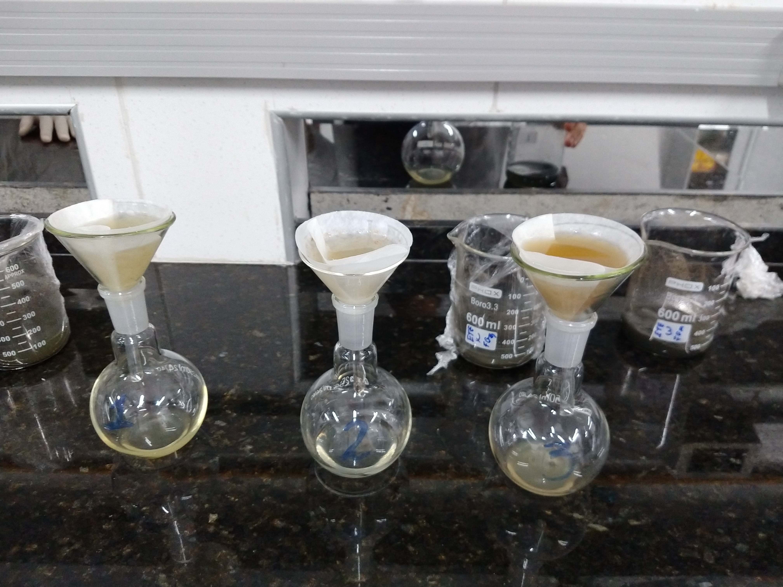
Figura 1 – Processo de filtração das amostras após os três testes realizados

Foram empregados os equipamentos: espectrofotômetro BEL UV-M51 UV-VISÍVEL (Figura 2A), Condutivímetro Microprocessado de Bancada QUIMIS (Figura 2B), Turbidímetro Hanna instruments HI93703 (Figura 2C) e pH-metro digital ANALION PM 608 (Figura 2D), respectivamente. Como também teve o uso de balança analítica, modelo BEL M214A, e do agitador magnético, modelo FISATOM. Também de vidrarias diversas.

A | B
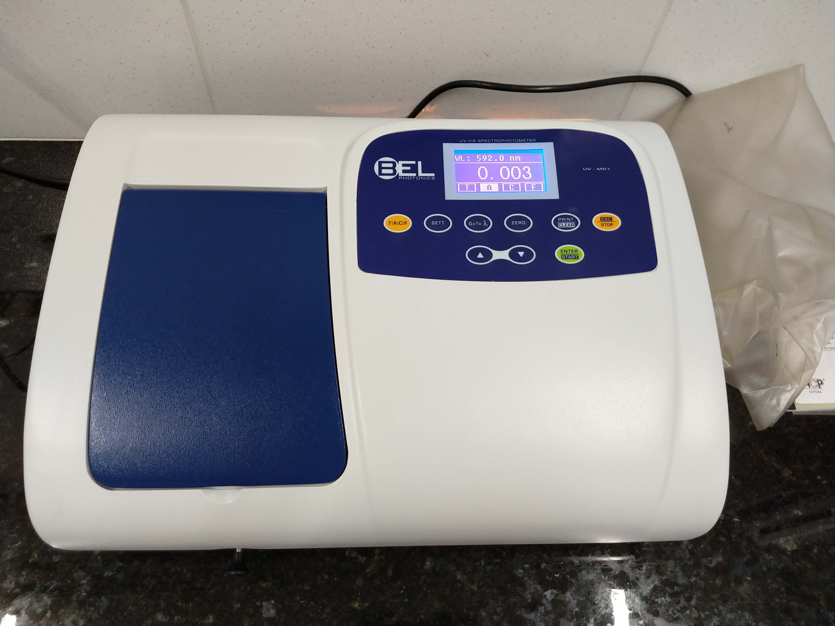 | 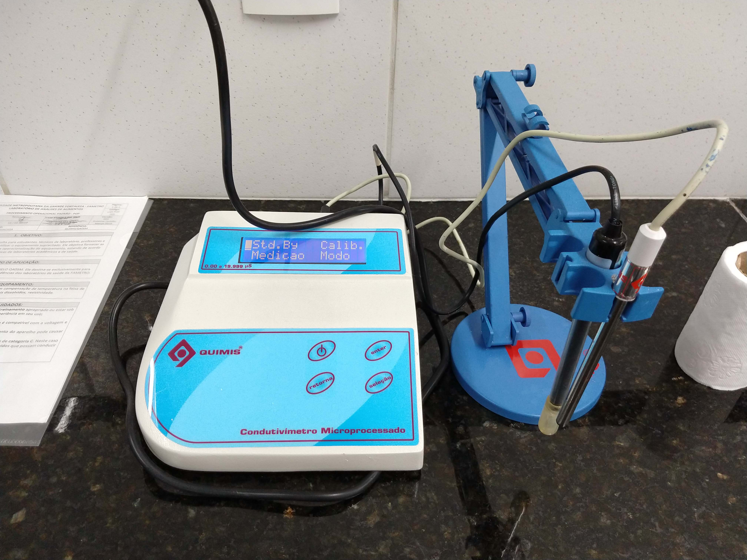
C | D
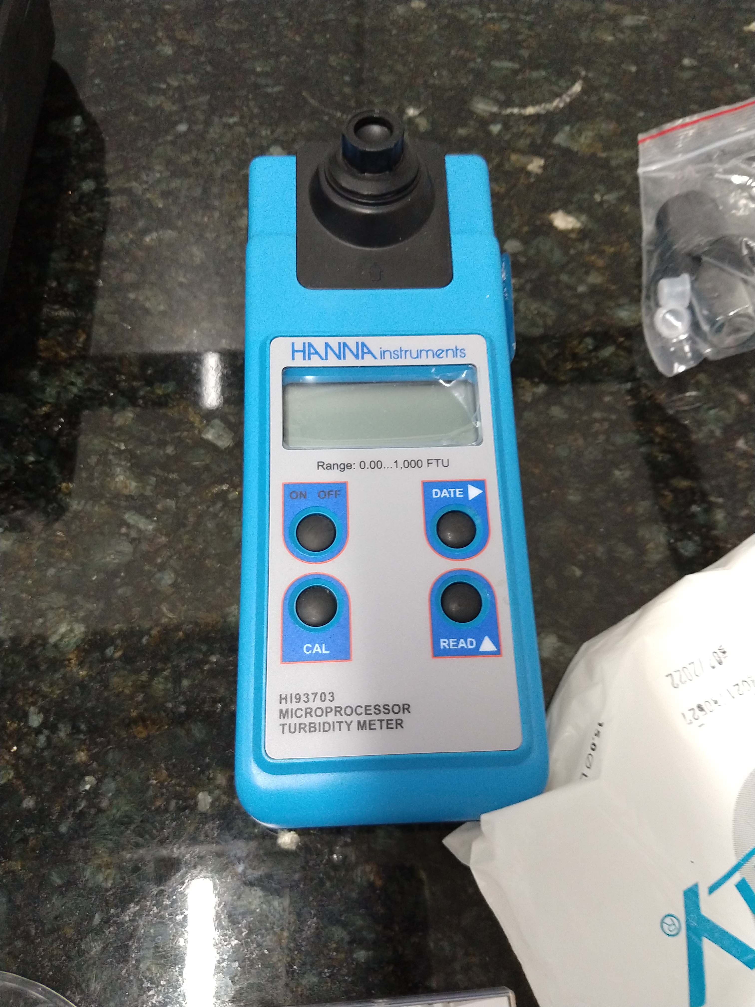 | 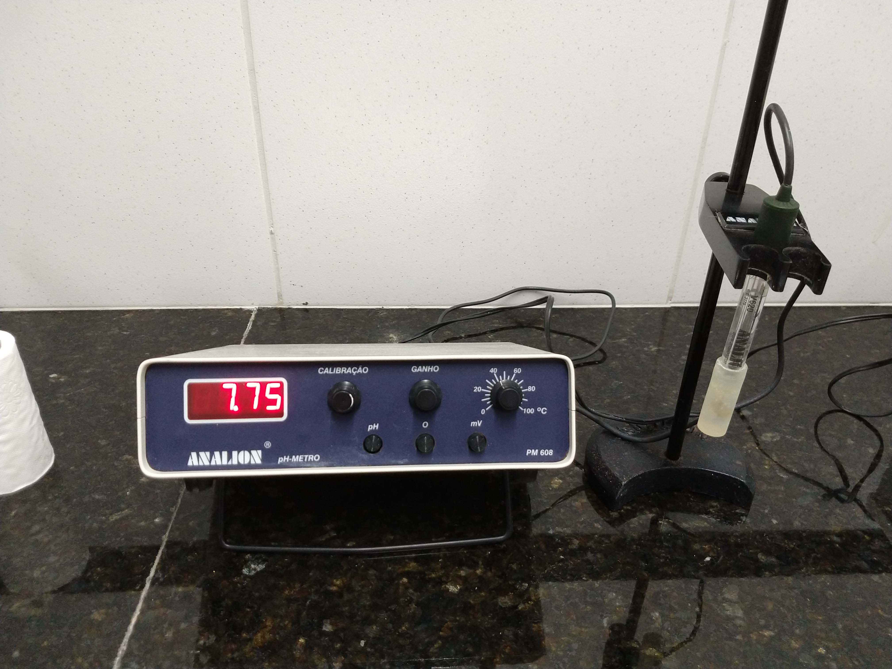
Figura 2 – Equipamentos de medição quantitativa utilizados nos teste (A) Espectrofotômetro (B) Condutivímetro (C) Turbidímetro e (D) pHmetro

Foram realizados cálculos da eficiência de cor, turbidez e condutividade de acordo com a Equação 1

E = $\text{Cori - Corf }\begin{aligned}\frac{\text{Cori}}{}\end{aligned}$x 100
Onde:
E – Eficiência (%)
Coni – Concentração Inicial
Conf – Concentração Final

RESULTADOS E DISCUSSÃO

Os resultados obtidos antes e após os três diferentes tratamentos realizados no efluente da ETE podem ser visualizados na Tabela 1.
Tabela 1 – Resultados obtidos antes e após os experimentos
Experimentos | Parâmetros
 | pH | Turbidez (UT) | Cor (Abs) | Condutividade (uS/cm)
Inicial | 7,03 | 912 | 1,27 | 3237
1 | 5,27 | 98 | 0,277 | 0,24
2 | 5,28 | 41,19 | 0,083 | 0,28
3 | 5,26 | 600 | 1,991 | 0,24
*1 – Sulfato de Alumínio; 2 – Sulfato de Alumínio + Argila; 3 - Argila
Foi possível observar pelos dados da Tabela 1, que para a análise de turbidez, os três experimentos obtiveram reduzam do valor turbidez após o tratamento, sendo o experimento 2, o qual testou a ação dos dois coagulantes combinados, mais eficiente, comprovando que a utilização da argila no processo de coagulação potencializa o efeito do sulfato de alumínio na coagulação. O mesmo comportamento foi observado para o parâmetro cor, sendo o experimento 2 mais eficiente quando comparado com os outros dois. Todos os experimentos tiveram uma significativa redução no parâmetro condutividade, evidenciando a remoção dos sólidos inorgânicos dissolvidos que também são retirados do meio aquoso após processo de coagulação/floculação e sedimentação. Quanto ao pH, para todos os experimentos foi observado o mesmo comportamento, o meio tornou-se mais ácido após o processo, devido provavelmente aos grupamentos ácidos presente nos coagulantes.

Os dados referentes a eficiência de remoção podem ser observados na Figura 3.

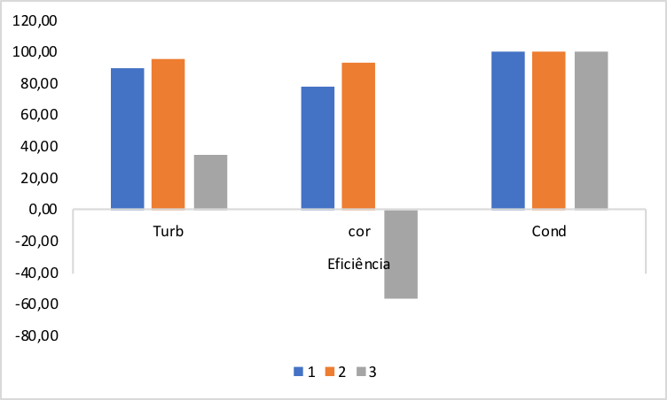
Figura 3 – Gráficos de eficiência para os parâmetros turbidez, cor e condutividade.

A Figura 3 corrobora com o que já tinha sido discutido, sendo então o experimento 2 mais eficiente na remoção de cor, turbidez e condutividade do efluente da ETE estudada.

CONSIDERAÇÕES FINAIS
O desenvolvimento do presente estudo possibilitou uma análise de como a utilização da argila, em seu estado natural, pode sim ser uma alternativa de substituir o agente coagulante sulfato de alumínio, que além de possui custo mais elevado, é prejudicial a nossa saúde e ao meio ambiente. Feita a apuração dos resultados consideramos que, a argila pode sim ser uma excelente alternativa de tratamento de efluentes, sendo pouco eficiente utilizada sozinha, em determinados tipos de tratamento, como no presente trabalho, mas se utilizada como auxiliar, reduziria significativamente o uso do agente coagulante sulfato de alumínio.
Após feita as análises de dados, e os devidos cálculos, obtivemos um resultado pouco satisfatório com o teste 3 (mistura de efluente + argila), tendo como conclusão que, a utilização somente com a argila infelizmente não seja tão eficiente como esperado, porém com a amostra 02 (mistura de efluente + sulfato de alumínio + argila), os resultados foram melhores e isso nos indica que, de fato a argila pode atuar no processo de tratamento da E.T.E (Estação de Tratamento de Esgoto) como auxiliar, assim reduzidos custos e principalmente o uso de sulfato de alumínio, que é tão prejudicial a nossa saúde e ao meio ambiente.

REFERÊNCIA
(fonte: https://mundoeducacao.bol.uol.com.br/quimica/floculacao.htm)

